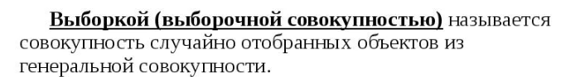1

2

Варианты вариационного ряда и их частоты

3

Чтобы **построить** **полигон** **частот** выделяем таблицу – Вставка – Диаграмма – Стандартные – Точечная (точечная диаграмма на которой значения соединены отрезками). Нажимаем клавишу Далее, в Мастере диаграмм указываем название диаграммы (**Полигон** **частот**), удаляем легенду, редактируем шкалу и характеристики диаграммы для наибольшей наглядности.

4

Полигон и гистограмма - это способы графического представления статистического распределения.

Полигон представляет собой ломаную, отрезки которой соединяют точки срединных значений интервалов группировки и соответствующих им частот.

Гистограмма представляет собой фигуру, состоящую из прямоугольников, ширина которых одинаковая и равна частичному интервалу, а высота определяет соотношения отображаемого параметра.

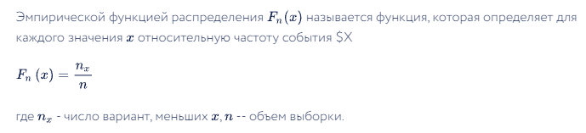5